07－08学年第二学期现代控制理论考试试卷答案
一、（15％）已知描述某电网络动态特性的结构图如下：
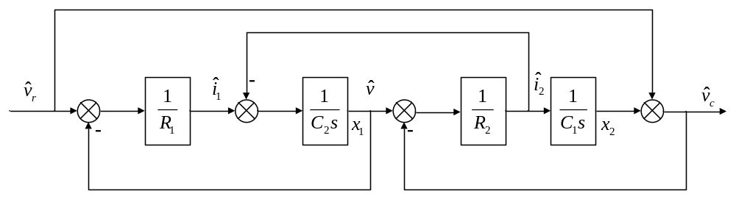
其中，R₁，R₂，C₁，C ₂为数值恒定的网络参数，要求：
- 选取状态变量，建立系统状态空间方程；2．求系统的传递函数。
解：选取状态变量如图所示，则可列出方程：
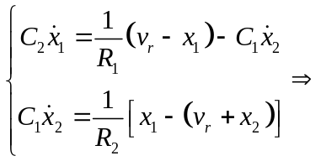………………………………………………..………..4分
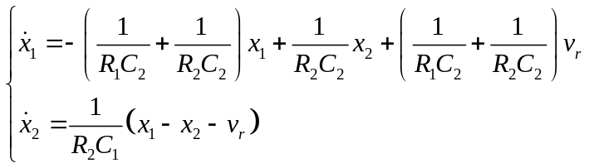……………..………..4分
状态空间方程：
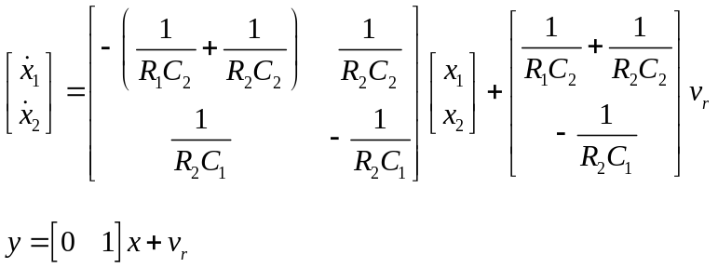……………..………..3分
传递函数为：
由上式解出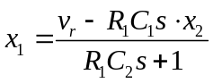，代入另一式，则解得：
…………………………………………………………………………………………………….…3分
所以传递函数为：
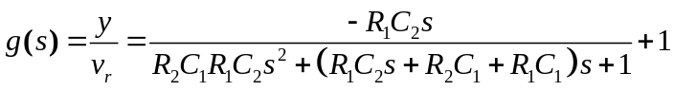………………………………1分
或者用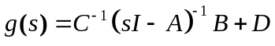计算：
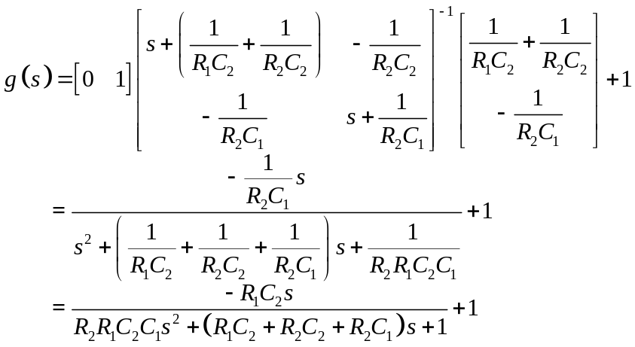
另一种是状态变量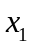、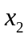设置次序颠倒：
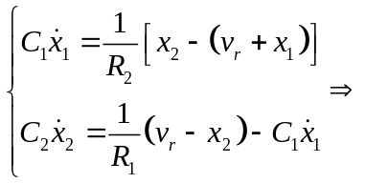
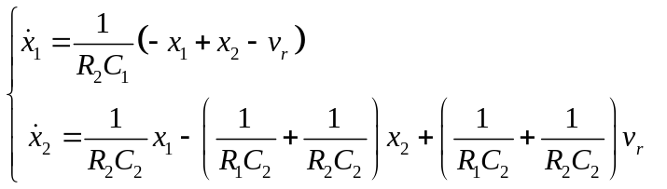
状态空间方程：
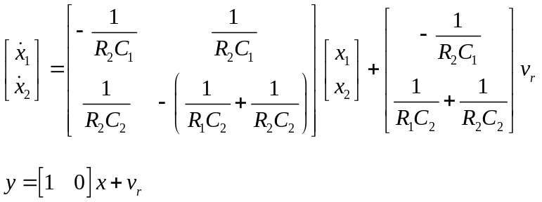
传递函数为：
由上式解出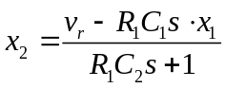，代入另一式，则解得：
所以传递函数为：
或者用计算：
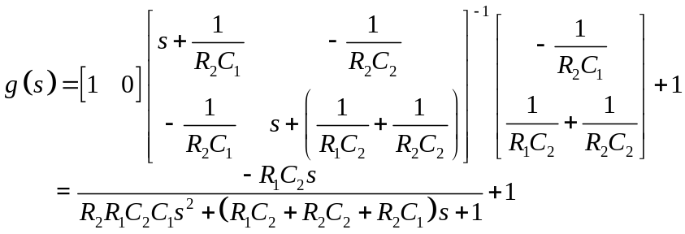

或者列出式子：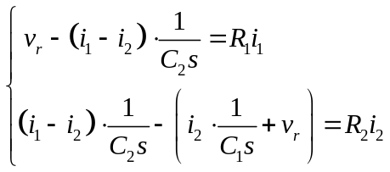来计算。
（写出状态空间方程11分，计算出传递函数4分，结果正确1分，输出方程2分）
二、1、能控标准型实现
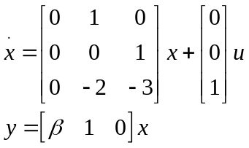
2、对于上述能控性实现：
（1）能控性：β取任意值
（2）能观性：
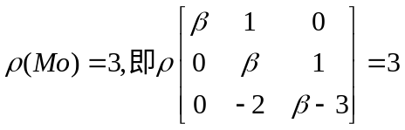，
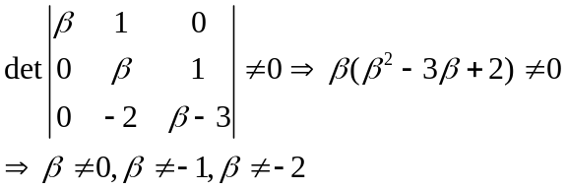
（3）
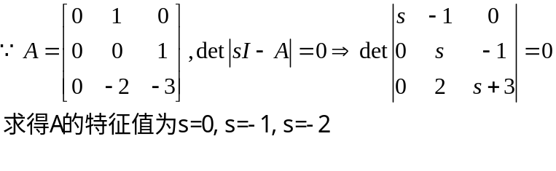
所以是李雅普诺夫意义下的稳定，不是渐近稳定的。
（4）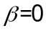时，上述实现为BIBO稳定的
3、BIBO稳定时，。所以原传递函数为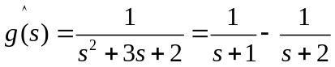
约当型实现为：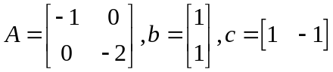
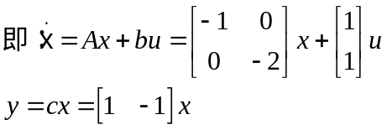或者为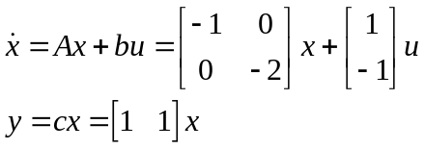
两个实现都是既能控又能观的。
(注：能控型实现5分，第二题每问2分，第三小题实现3分，能控性和能观性各1分。)
三、1、对于线性定常系统无限时间线性二次型最优控制问题的描述为：
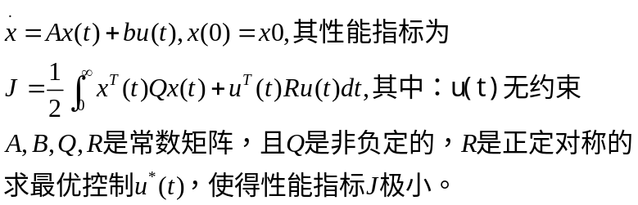
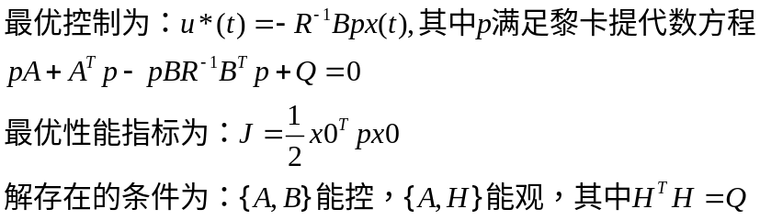
2、本题要求证明：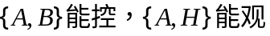该闭环系统渐近稳定，闭环方程为：
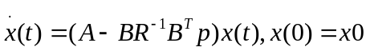
证明：因为，所以存在唯一的最优控制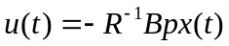
取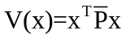
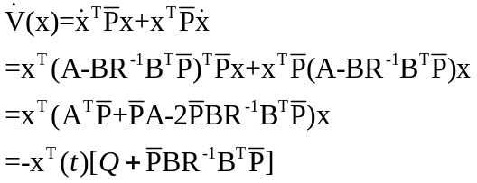
由于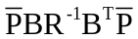和Q半正定，所以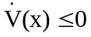。
（下面用反证法证明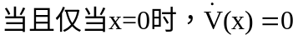）
假设对于非零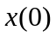，有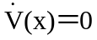，则有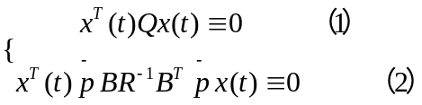
因为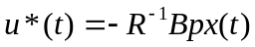，所以上式（2）可表示为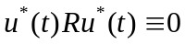
由于R>0，故应有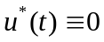，因此该线性定常系统的零输入相应为
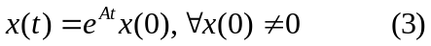
将（3）代入（1）中有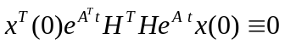，上式表明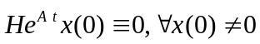
这与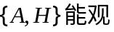矛盾，所以原假设不成立，所以闭环系统式渐近稳定的。

四、（％20）已知系统的动态方程为
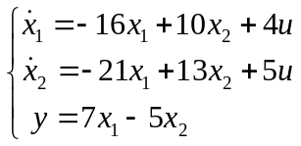
求初态为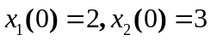时，系统单位在阶跃输入作用下
- 系统的状态响应表达式；
- 系统输出范数最小的时刻。
解：（1）求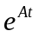：
(a)待定系数法：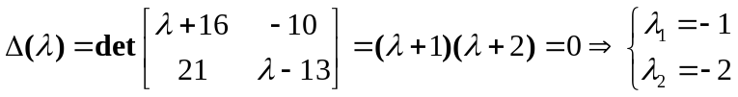….4分
设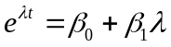，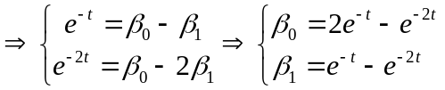………………………..4分
…………………………………………………………………………………………….1分
(b)
……………………..2分
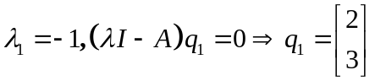……………………………………………..1分
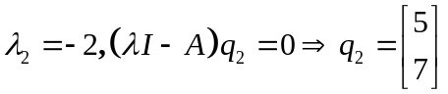…………………………………………..1分
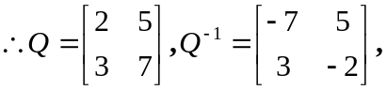…………………………………………………..1分
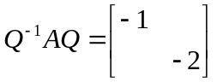,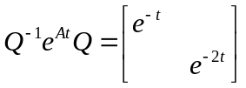……………………………..2分
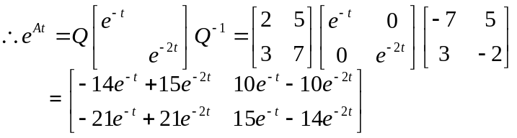…………………….3分

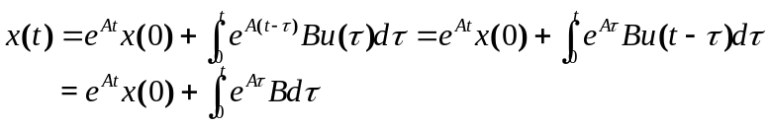…………………….3分
代入和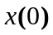得：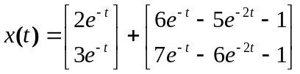……………………………….2分
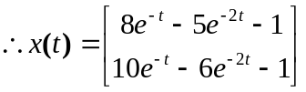……………………………………..1分
（2）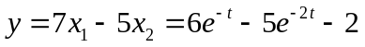……………………………….2分
求导求极小，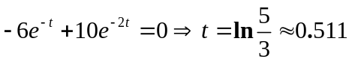，代入则输出极小值为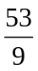……….3分
（第一小题15分，第二小题5分，第一小题计算9分，计算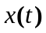6分，每步结果1分）
五、已知系统动态方程为
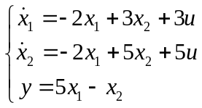
- 若有可能计算状态反馈，式系统两个闭环极点均位于－2；
- 若有可能设计极点位于－8处的最小维状态观测器；
- （选做）用第二小题得到的状态观测器实现第一小题的状态反馈，写出复合系统的状态空间方程。
解：（1）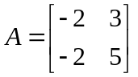，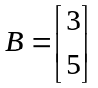，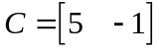
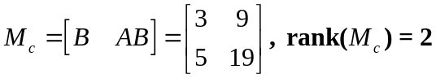系统能控，可以任意配置闭环极点。……1分
设状态反馈为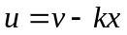，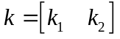
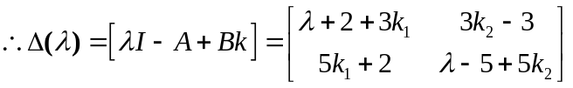
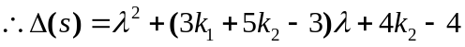………………………………….2分
求的期望闭环特征多项式为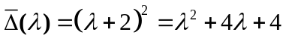……………………….2分
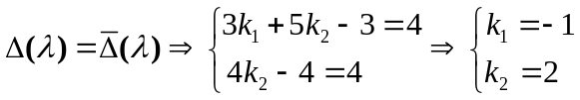，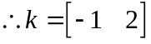…………………….1分
状态反馈为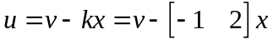…………………………………………….1分
（2）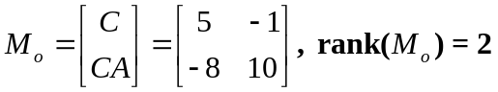，系统能观，可以设计任意极点状态观测器。…………………………………………. …………………………………….….1分
选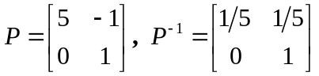，则…. …………………………………….….1分
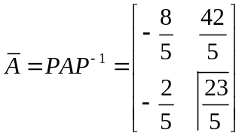，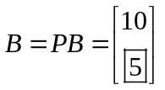，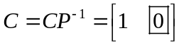…………….….1分
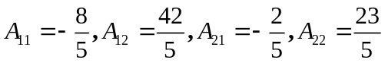，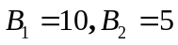
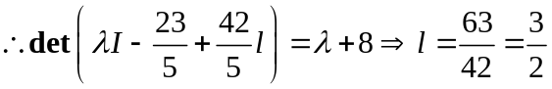……………………….….2分
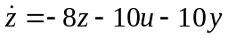………………………………………………….….1分
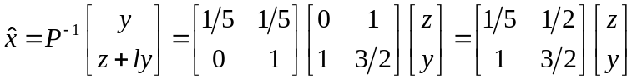………….….1分
降维观测器为：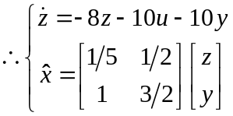………………………….….1分
另：
选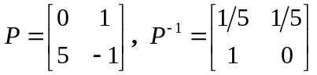，则
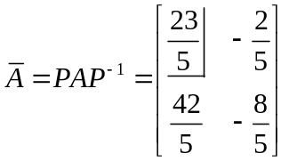，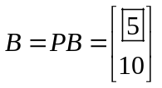，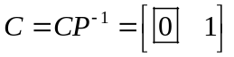
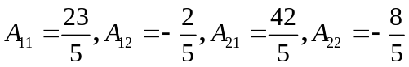，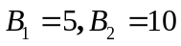
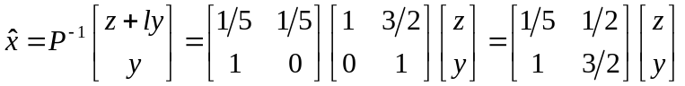
降维观测器为：
另：
选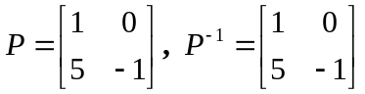，则
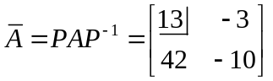，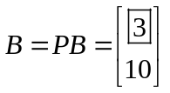，
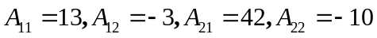，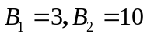
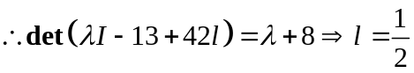
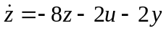
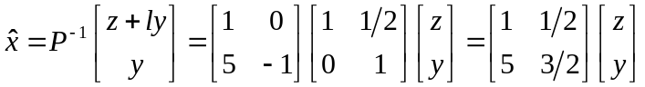
降维观测器为：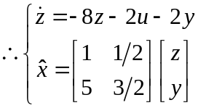
另：
选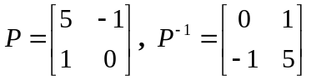，则
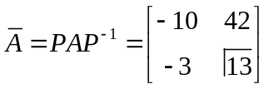，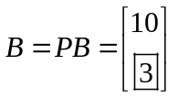，
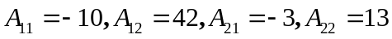，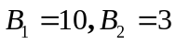
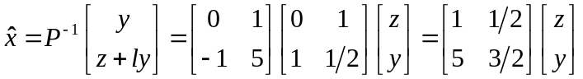
降维观测器为：
(注：第一小题7分，第二小题8分。)
复合状态空间方程：
当观测器为：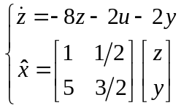时，
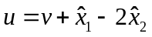，代入和，则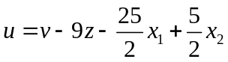，代入
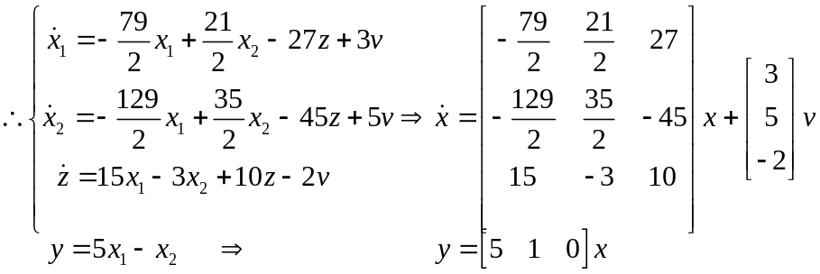
另复合状态空间方程；
当观测器为：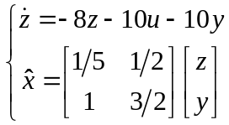时，
，代入和，则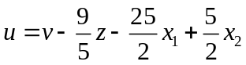，代入
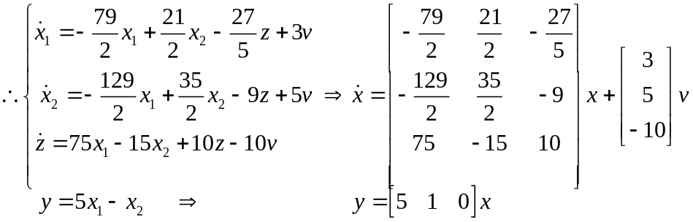
六、（15%）已知一阶系统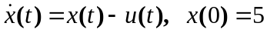，控制约束为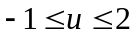，试求使性能指标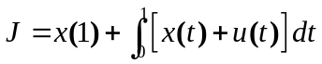为极小的最优控制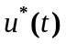，以及最优性能指标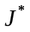。
解：哈密顿函数为：……………..3分
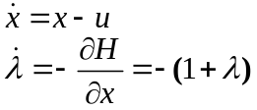……………………………………..2分
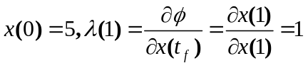……………………..1分
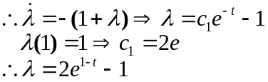……………………..1分
最优控制律为：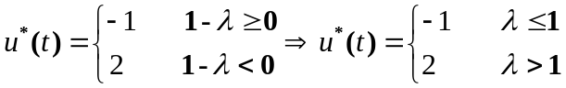………..3分
由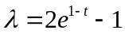可知在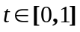，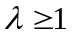
最优控制律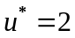，……………………………………………………..2分
最优轨迹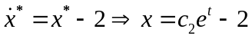，……………………..1分
又…………………..1分
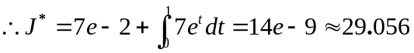………………………………..1分

